**INDICAÇÃO /2017**

**Ao Exmo**

**Sr. Presidente da Câmara de Vereadores**

**Ver. Marcelo de Brito Drehmer**

**Canela – RS**

O Vereador que este subscreve, no uso de suas atribuições legais e regimentais, na forma do Regimento Interno solicita que seja encaminhado ao Senhor Prefeito Municipal, **a indicação para seja feito um retorno no final da rua dos Eucaliptos, Vila Mina do município de Canela,** com a máxima urgência.

Justificativa:

A iniciativa atende solicitações encaminhadas a este vereador por moradores desta comunidade que por conhecer das necessidade da rua vêm a importância da construção de um retorno no final da rua para facilitar o fluxo de veículos.

Tendo a certeza que serei atendido agradeço.

**Canela, 23 de Fevereiro de 2017.**

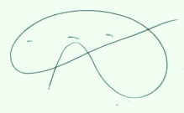

**Alberi Dias**

**Vereador - PPS**